兴县医疗保障局

2 0 2 5 年 度 部 门 预 算 公 开

目 录

第一部分 概况 1
一、本部门职责 1
二、机构设置情况 2
第二部分 2025年部门预算报表 3
表一2025年预算收支总表 3
表二2025年预算收入总表 5
表三2025年预算支出总表 7
表四2025年财政拨款收支总表 8
表五2025年一般公共预算支出预算表（不含上年结转） 10
表六2025年一般公共预算安排基本支出分经济科目表（不含
上年结转） 11
表七2025年政府性基金预算收入表（不含上年结转） 12
表八2025年政府性基金预算支出表（不含上年结转） 13
表九2025年国有资本经营预算收支预算表（不含上年结转） 14
表十2025年财政拨款安排“三公”经费支出预算表 14
表十一2025年财政拨款安排机关运行经费预算表 15
表十二2025年项目支出预算表（本年预算） 16
表十三2025年项目支出预算表（上年结转） 17
第三部分 2025年度部门预算情况说明 18
一、部门预算收支数据变动情况及原因 18
二、收入预算情况说明 18
三、支出预算情况说明 18
四、财政拨款收支预算总体情况说明 19
五、一般公共预算支出情况说明 19
六、一般公共预算基本支出情况说明 19
七、“三公”经费增减变动原因说明 19
八、机关运行经费增减变动原因说明 19

九、政府采购情况 19
十、绩效管理情况 19
十一、国有资产占有使用情况 33
十二、其他说明 33
（一）政府购买服务指导性目录 33
（二）其他 33
第四部分 名词解释 54

第一部分 概况

一、本部门职责
兴县医疗保障局贯彻落实党中央、省委、市.县委关于医疗保障工作的方针政策 和决策部署, 在履行职责过程中, 坚持和加强党对医疗保障工作的集中统一领导。
主要职责是:
(一)贯彻实施医疗保险、生育保险、医疗救助等医疗保障相关法律法规、规 章、政策、规划和标准。
(二)组织制定并实施全县医疗保障基金监督管理办法,建立健全医疗保障基金安 全防控机制, 推进医疗保障基金支付方式改革。
(三)组织制定并实施全县医疗保障筹资和待遇政策, 建立健全与筹资水平相适 应的待遇调整机制。组织拟订并实施长期护理保险制度改革方案。负责中央、省、 市驻县单位和县直机关、事业、社会团体等单位的医疗保险和生育保险管理工作。
(四)监督执行城乡统一的药品、医用耗材、医疗服务项目、医疗服务设施等医 保目录和支付标准,建立动态调整机制,贯彻执行医保目录准入谈判规则。
(五)贯彻实施药品、医用耗材价格和医疗服务项目价格、医疗服务设施收费等 政策;建立健全医保支付医药服务价格合理确定和动态调整机制, 推动建立市场主导 的社会医药服务价格形成机制, 建立价格信息监测和信息发布制度。
(六)贯彻实施药品、医用耗材的招标采购政策,协同推进药品、医用耗材招标采 购平台建设并指导运用。
(七)制定并组织实施定点医药机构协议和支付管理办法; 建立健全医疗保障信 用评价体系和信息披露制度, 监督管理纳入医保范围内的医疗服务行为和医疗费用; 依法查处医疗保障领域违法违规行为。
(八)负责医疗保障经办管理、公共服务体系和信息化建设。组织实施异地就医 管理和费用结算政策。建立健全医疗保障关系转移接续制度。开展医疗保障领域合 作交流。
(九)所属事业单位承担的行政职能全部划归行政机关。
(十)完成县委、县政府交办的其他任务。
(十一)职能转变。县医疗保障局应根据市医疗保障局相关规定，建立健全统一 的城乡居民基本医疗保险制度和大病保险制度, 建立健全覆盖全民、城乡统筹的多 层次医疗保障体系,不断提高医疗保障水平,确保医保资金合理使用、安全可控。推 进医疗、医保、医药“三医联动”改革,更好保障人民群众就医需求,减轻医药费用 负担。
(十二)与县卫生健康和体育局的有关职责分工。县卫生健康和体育局、县医疗 保障局等部门在医疗、医保、医药等方面加强制度、政策衔接,建立沟通协商机制, 协同推进改革,提高医疗资源使用效率和医疗保障水平。

二、机构设置情况
（一）综合办公室。负责文电、会务、机要、档案、督查、宣传等机关日常运转工 作。承担安全、保密、信访、政务公开和国际、国内、省内合作交流等工作。组织 协调人大代表建议、政协提案的办理工作。承担机关和所属事业单位的人事管理、 机构编制、教育培训、队伍建设等工作。负责机关和所属事业单位的党群、精神文 明建设工作。组织实施全县医疗保障工作规划。承担机关和所属事业单位预决算、 机关财务、资产管理工作,推进医疗保障信息化建设。负责医疗保障信息统计工作。 承担规范性文件的合法性审查工作。承担行政复议、行政应诉等工作。负责机关和 所属事业单位内部审计工作。
(二)待遇保障股。贯彻执行医疗保险、生育保险及医疗救助等医疗保障筹资和 待遇政策。统筹推进多层次医疗保障体系建设。建立健全医疗保障关系转移接续制 度。组织实施全县长期护理保险制度改革方案。贯彻执行市医疗保障局制定的中
央、省、市驻县直机关、事业、社会团体等单位的医疗保险、生育保险筹资和待遇 政策。
(三)医药服务管理股。组织实施并监督执行城乡统一的药品、医用耗材、医疗 服务项目、医疗服务设施等医保目录和支付标准,执行动态调整机制,贯彻执行医保 目录准入谈判规则。贯彻实施定点医药机构医保协议和支付管理、异地就医管理办 法和结算政策。组织推进医保支付方式改革。组织开展药品、医用耗材、医疗技术 的经济性评价。贯彻实施药品、医用耗材价格和医疗服务项目价格、医疗服务设施 收费等政策, 建立价格信息监测和信息发布制度。贯彻实施药品、医用耗材的招标 采购、配送及结算管理政策, 协同推进招标采购平台建设与应用。
(四)基金监管股。执行全县医疗保障基金监督管理办法并组织实施。建立健全医疗
保障基金安全防控机制, 建立健全医疗保障信用评价体系和信息披露制度。监督管
理纳入医保支付范围的医疗服务行为和医疗费用, 规范医保经办业务, 依法查处医疗 保障领域违法违规行为。

第二部分 2025年部门预算报表

预算公开表1

2025年预算收支总表
部门名称：兴县医疗保障局 |  |  | 单位：万元
收入 |  | 支出
项目 | 2025年 | 项目 | 2025年合计 | 当年预算安排 | 上年结转  安排
一、一般公共预算 | 1924.87 | 一、一般公共服务支出
二、政府性基金预算 |  | 二、外交支出
三、国有资本经营预算 |  | 三、国防支出
四、财政专户管理资金 |  | 四、公共安全支出
五、单位资金 |  | 五、教育支出
 |  | 六、科学技术支出
 |  | 七、文化旅游体育与传媒 支出
 |  | 八、社会保障和就业支出 | 36.42 | 36.42
 |  | 九、社会保险基金支出
 |  | 十、卫生健康支出 | 1862.07 | 1858.36 | 3.72
 |  | 十一、节能环保支出
 |  | 十二、城乡社区支出
 |  | 十三、农林水支出
 |  | 十四、交通运输支出
 |  | 十五、资源勘探工业信息 等支出
 |  | 十六、商业服务业等支出
 |  | 十七、金融支出
 |  | 十八、援助其他地区支出
 |  | 十九、自然资源海洋气象 等支出
 |  | 二十、住房保障支出 | 30.10 | 30.10
 |  | 二十一、粮油物资储备支 出

 |  | 二十二、国有资本经营预 算支出
二十三、灾害防治及应急
管理支出
 |  | 二十四、预备费
 |  | 二十五、其他支出
 |  | 二十六、转移性支出
 |  | 二十七、债务还本支出
 |  | 二十八、债务付息支出
 |  | 二十九、债务发行费用支 出
 |  | 三十、抗疫特别国债安排 的支出
本年收入合计 | 1924. 87 | 本年支出合计 | 1928. 58 | 1924.87 | 3. 72
上年结转 | 3.72 | 年终结转
收入总计 | 1928. 58 | 支出总计 | 1928. 58 | 1924.87 | 3. 72

 |  |  |  |  |  |  | 预算公开表2

2025年预算收入总表
部门名称：兴县医疗保障局 |  |  |  |  |  |  | 单位：万元
项目 |  | 本年收入 |  |  |  |  |  | 上年结转
科目编码 | 科目名称 | 合计 | 一般公共预算 | 政府性基金 | 国有资本经营  预算 | 财政专户管理  资金 | 单位资金 | 上年结转
合计 |  | 1924. 87 | 1924.87 |  |  |  |  | 3. 72
208 | 社会保障和就业支出 | 36.42 | 36.42
20805 | 行政事业单位养老支出 | 36.42 | 36.42
2080505 | 机关事业单位基本养老保险缴费支出 | 36.42 | 36.42
210 | 卫生健康支出 | 1858.36 | 1858.36 |  |  |  |  | 3.72
21011 | 行政事业单位医疗 | 16.34 | 16.34
2101101 | 行政单位医疗 | 3.11 | 3.11
2101102 | 事业单位医疗 | 11.80 | 11.80
2101103 | 公务员医疗补助 | 1.43 | 1.43
21013 | 医疗救助 | 1428.84 | 1428.84
2101301 | 城乡医疗救助 | 1428.84 | 1428.84
21015 | 医疗保障管理事务 | 413.18 | 413.18 |  |  |  |  | 3.72
2101501 | 行政运行 | 113.10 | 113.10
2101506 | 医疗保障经办事务 | 105.22 | 105.22 |  |  |  |  | 3.72
2101550 | 事业运行 | 194.86 | 194.86
221 | 住房保障支出 | 30.10 | 30.10
22102 | 住房改革支出 | 30.10 | 30.10

2210201 | 住房公积金 | 30.10 | 30.10

 |  |  |  | 预算公开表3

2025年预算支出总表
部门名称：兴县医疗保障局 |  |  |  | 单位：万元
项目 |  | 2025年预算数
科目编码 | 科目名称 | 合计 | 基本支出 | 项目支出
合计 |  | 1928. 58 | 392. 53 | 1536. 06
208 | 社会保障和就业支出 | 36.42 | 36.42
20805 | 行政事业单位养老支出 | 36.42 | 36.42
2080505 | 机关事业单位基本养老保险缴费支出 | 36.42 | 36.42
210 | 卫生健康支出 | 1862.07 | 326. 02 | 1536. 06
21011 | 行政事业单位医疗 | 16.34 | 16. 34
2101101 | 行政单位医疗 | 3.11 | 3.11
2101102 | 事业单位医疗 | 11.80 | 11.80
2101103 | 公务员医疗补助 | 1.43 | 1.43
21013 | 医疗救助 | 1428.84 |  | 1428.84
2101301 | 城乡医疗救助 | 1428.84 |  | 1428.84
21015 | 医疗保障管理事务 | 416.89 | 309. 68 | 107. 22
2101501 | 行政运行 | 113.10 | 113.10
2101506 | 医疗保障经办事务 | 108.93 | 1.72 | 107.22
2101550 | 事业运行 | 194.86 | 194.86
221 | 住房保障支出 | 30.10 | 30. 10
22102 | 住房改革支出 | 30.10 | 30. 10
2210201 | 住房公积金 | 30.10 | 30.10

 |  |  |  |  | 预算公开表4

2025年财政拨款收支总表
部门名称：兴县医疗保障局 |  |  |  |  |  | 单位：万元
收入 |  | 支出
项目 | 金额 | 项目 | 金额
项目 | 金额 | 项目 | 小计 | 一般公共预算 | 政府性基金  预算 | 国有资本经营  预算
一、一般公共预算 | 1924.87 | 一、一般公共服务支出
二、政府性基金预算 |  | 二、外交支出
三、 国有资本经营预算 |  | 三、 国防支出
 |  | 四、公共安全支出
 |  | 五、教育支出
 |  | 六、科学技术支出
 |  | 七、文化旅游体育与传媒 支出
 |  | 八、社会保障和就业支出 | 36.42 | 36.42
 |  | 九、社会保险基金支出
 |  | 十、卫生健康支出 | 1862.07 | 1862.07
 |  | 十一、节能环保支出
 |  | 十二、城乡社区支出
 |  | 十三、农林水支出
 |  | 十四、交通运输支出
 |  | 十五、资源勘探工业信息 等支出
 |  | 十六、商业服务业等支出
 |  | 十七、金融支出
 |  | 十八、援助其他地区支出
 |  | 十九、 自然资源海洋气象 等支出
 |  | 二十、住房保障支出 | 30.10 | 30.10
 |  | 二十一、粮油物资储备支 出
 |  | 二十二、 国有资本经营预 算支出
二十三、灾害防治及应急
管理支出
 |  | 二十四、预备费
 |  | 二十五、其他支出
 |  | 二十六、转移性支出
 |  | 二十七、债务还本支出
 |  | 二十八、债务付息支出
 |  | 二十九、债务发行费用支 出
 |  | 三十、抗疫特别国债安排 的支出
本年收入合计 | 1924.87 | 本年支出合计 | 1928.58 | 1928.58

上年财政拨款结转 | 3.72 | 年终结转
一、一般公共预算 | 3.72
二、政府性基金预算
三、 国有资本经营预算
收入总计 | 1928. 58 | 支出总计 | 1928. 58 | 1928. 58

预算公开表5

2025年一般公共预算支出预算表 (不含上年结转)
部门名称：兴县医疗保障局 |  |  |  | 单位：万元
项目 |  | 2025年预算数
科目编码 | 科目名称 | 合计 | 基本支出 | 项目支出
合计 |  | 1924.87 | 392. 53 | 1532. 34
208 | 社会保障和就业支出 | 36.42 | 36.42
20805 | 行政事业单位养老支出 | 36.42 | 36.42
2080505 | 机关事业单位基本养老保险缴费支出 | 36.42 | 36.42
210 | 卫生健康支出 | 1858.36 | 326.02 | 1532.34
21011 | 行政事业单位医疗 | 16.34 | 16.34
2101101 | 行政单位医疗 | 3.11 | 3.11
2101102 | 事业单位医疗 | 11.80 | 11.80
2101103 | 公务员医疗补助 | 1.43 | 1.43
21013 | 医疗救助 | 1428.84 |  | 1428.84
2101301 | 城乡医疗救助 | 1428.84 |  | 1428.84
21015 | 医疗保障管理事务 | 413.18 | 309.68 | 103.50
2101501 | 行政运行 | 113.10 | 113.10
2101506 | 医疗保障经办事务 | 105.22 | 1.72 | 103.50
2101550 | 事业运行 | 194.86 | 194.86
221 | 住房保障支出 | 30.10 | 30.10
22102 | 住房改革支出 | 30.10 | 30.10
2210201 | 住房公积金 | 30.10 | 30.10

预算公开表6

2025年一般公共预算安排基本支出分经济科目表 (不含上年结转)
部门名称：兴县医疗保障局 |  |  |  | 单位：万元
部门预算支出经济科目名称 | 政府预算支出经济科目名称 | 2025年预算数
部门预算支出经济科目名称 | 政府预算支出经济科目名称 | 合计 | 人员经费 | 公用经费
合计 |  | 392. 53 | 365. 45 | 27. 08
工资福利支出 |  | 365.45 | 365.45
基本工资 | 工资奖金津补贴 | 133.39 | 133.39
津贴补贴 | 工资奖金津补贴 | 37.52 | 37.52
奖金 | 工资奖金津补贴 | 5.21 | 5.21
绩效工资 | 工资福利支出 | 69.82 | 69.82
机关事业单位基本养老保险缴费 | 社会保障缴费 | 36.42 | 36.42
职工基本医疗保险缴费 | 社会保障缴费 | 14.79 | 14.79
公务员医疗补助缴费 | 社会保障缴费 | 1.43 | 1.43
其他社会保障缴费 | 社会保障缴费 | 0.80 | 0.80
住房公积金 | 住房公积金 | 30.10 | 30.10
其他工资福利支出 | 其他工资福利支出 | 35.98 | 35.98
商品和服务支出 |  | 27.08 |  | 27.08
办公费 | 办公经费 | 7.63 |  | 7.63
取暖费 | 办公经费 | 1.72 |  | 1.72
工会经费 | 办公经费 | 4.55 |  | 4.55
福利费 | 办公经费 | 7.97 |  | 7.97
其他交通费用 | 办公经费 | 5.22 |  | 5.22

 |  | 预算公开表7

2025年政府性基金预算收入表 (不含上年结转)
部门名称：兴县医疗保障局 |  | 单位:万元
项目 |  | 政府性基金收入预算
收入科目编码 | 科目名称 | 政府性基金收入预算
合计
注: 本表无数据

 |  |  |  | 预算公开表8

2025年政府性基金预算支出表 (不含上年结转)
部门名称：兴县医疗保障局 |  |  |  | 单位:万元
科目编码 | 科目名称 | 合计 | 基本支出 | 项目支出
合计
注: 本表无数据

 |  |  |  |  |  |  | 部门公开表9
2025年国有资本经营预算收支预算表 (不含上年结转)
部门名称：兴县医疗保障局 |  |  |  |  |  |  | 单位：万元
国有资本经营预算收入 |  |  | 国有资本经营预算支出
项目 |  | 国有资本经  营收入预算 | 科目编码 | 科目名称 | 合计 | 基本支出 | 项目支出
收入科目编码 | 科目名称
合计
注：本表无数据

 |  |  |  | 预算公开表10

2025年财政拨款安排 "三公" 经费支出预算表
部门名称：兴县医疗保障局 |  |  |  | 单位:万元
项目 | 2025年预算数
项目 | 合计 | 一般公共预算 | 政府性基金预算 | 国有资本经营预算
因公出国（境） 费
公务接待费
公务用车购置及运行费
①公务用车购置费
②公务用车运行维护费
合计
注: 本表无数据

 |  |  |  | 预算公开表11

2025年财政拨款安排机关运行经费预算表
部门名称：兴县医疗保障局 |  |  |  | 单位:万元
单位名称 | 2025预算数
单位名称 | 合计 | 一般公共预算 | 政府性基金预算 | 国有资本经营预算
部门合计 | 27.08 | 27.08
兴县医疗保障局 | 27.08 | 27.08

 |  |  |  |  | 预算公开表12

2025年项目支出预算表 (本年预算)
部门名称：兴县医疗保障局 |  |  |  |  | 单位：万元
项目名称 | 合计 | 2025年财政拨款 |  |  | 财政专户管理  资金 | 单位资金
项目名称 | 合计 | 一般公共预算 | 政府性  基金预  算 | 国有资本经营  预算 | 财政专户管理  资金 | 单位资金
1 | 2 | 3 | 4 | 5 | 6 | 7
兴县医疗保障局 | 1532.34 | 1532.34
兴县医疗保障局 | 1532.34 | 1532.34
2025年中央财政医疗服务与保障能力 提升补助资金晋财社〔2024〕 189号 | 28.00 | 28.00
2025年中央财政医疗服务与保障能力 提升补助资金晋财社〔2024〕 189号 | 10.00 | 10.00
城乡医疗救助（2025年原建档立卡贫 困人员补充保险县级补助） | 397.03 | 397.03
城乡医疗救助（2025年原建档立卡贫 困人员个人缴费县级补助） | 667.01 | 667.01
2025年省级财政医疗救助补助资金 | 41.12 | 41.12
2025年中央财政医疗救助补助资金 | 323.68 | 323.68
2024年度对医疗集团打包付费审计费 用 | 7.50 | 7.50
2025年度医保局管理经办经费 | 20.00 | 20.00
2025年度医疗集团打包付费审计费用 | 4.00 | 4.00
医保中心窗口业务集中受理服务 | 15.00 | 15.00
医保局打击欺诈骗保专项运行经费 | 10.00 | 10.00
工作经费（2025年城乡居民开展省级 统筹政策管理服务） | 9.00 | 9.00

 |  |  |  | 预算公开表13

2025年项目支出预算表 (上年结转)
部门名称：兴县医疗保障局 |  |  |  | 单位：万元
项目名称 | 合计 | 2025年财政拨款
项目名称 | 合计 | 一般公共预算 | 政府性基金  预算 | 国有资本  经营预算
1 | 2 | 3 | 4 | 5
兴县医疗保障局 | 3.72 | 3.72
兴县医疗保障局 | 3.72 | 3.72
2024年中央财政医疗服务与保障能力提升补助资金 | 3.72 | 3.72

第三部分 2025年度部门预算情况说明

一、 部门预算收支数据变动情况及原因
2025年度兴县医疗保障局预算收入总计1,928.58万元，其中：本年收入1,924.87万元， 上年结转3.72万元，比上年减少1923.86万元，下降49.94%，主要原因是医疗救助上级补助资 金2025年较2024年减少1176.84万元，下降45.16%；城乡居民基本医疗保险县级补助资金2025 年不在预算单位预算资金， 由财政部门直接预算，因此导致较2024年减少792.28万元，下降 100%；医疗保障管理事务2025年较2024年增长53.44万元，增长14.7%； 由于2024年调出1人， 因此住房公积金2025年较2024年减少5.42万元，下降15.26%，机关单位基本养老保险缴费支 出2025年较2024年减少0.72万元，下降1.93%，单位医疗保险2025年较2024年减少0.3万元， 下降1.8%；2024年上年结转1.74万元，较上年增加113.79%， 因此2025年较上年减少1923.86 万元，下降49.94%。；本年部门预算支出总计1,928.58万元，其中：本年预算安排1,924.87 万元，上年结转3.72万元，比上年减少1923.86万元，下降49.94%，主要原因是医疗救助上级 补助资金2025年较2024年减少1176.84万元，下降45.16%；城乡居民基本医疗保险县级补助资 金2025年不在预算单位预算资金， 由财政部门直接预算， 因此导致较2024年减少792.28万 元，下降100%；医疗保障管理事务2025年较2024年增长53.44万元，增长14.7%； 由于2024年 调出1人，因此住房公积金2025年较2024年减少5.42万元，下降15.26%，机关单位基本养老保 险缴费支出2025年较2024年减少0.72万元，下降1.93%，单位医疗保险2025年较2024年减少 0.3万元，下降1.8%；2024年上年结转1.74万元，较上年增加113.79%，因此2025年较上年减 少1923.86万元，下降49.94%。

二、收入预算情况说明
2025年度兴县医疗保障局预算收入1,928.58万元 ，主要包括一般公共预算拨款收入 1,924.87万元， 占99.81%；政府性基金预算拨款收入0万元， 占0%；国有资本经营预算拨款收 入0万元， 占0%；财政专户管理资金收入0万元， 占0%；单位资金0万元， 占0%；上年结转3.72 万元， 占0.19%。

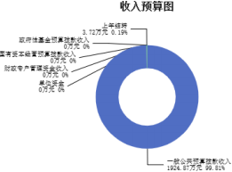

三、支出预算情况说明
2025 年度 兴县 医疗保 障局支 出预算1928.58万元 ，其 中 ：基本支 出392.53万元 ， 占 20.35%；项目支出1536.06万元， 占79.65%。

四、财政拨款收支预算总体情况说明
2025年度兴县医疗保障局财政拨款收支总预算1,928.58万元。其中：一般公共预算拨款 1,928.58万元，政府性基金预算拨款0万元， 国有资本经营预算拨款0万元。其中： 当年拨款 收入1,924.87万元，上年结转收入3.72万元。支出包括：社会保障和就业支出36.42万元、卫 生健康支出1,862.07万元、住房保障支出30.10万元等。

五、一般公共预算支出情况说明
（一）一般公共预算当年支出规模变化情况
2025年度兴县医疗保障局一般公共预算当年支出1,924.87万元 , 比上年减少1925.83万 元，下降50.01%。
（二）一般公共预算当年支出结构情况
2025年度兴县医疗保障局一般公共预算当年支出1,924.87万元,主要用于以下方面：社会 保障和就业支出36.42万元， 占1.89%；卫生健康支出1,858.36万元， 占96.54%；住房保障支 出30.10万元， 占1.56%等。
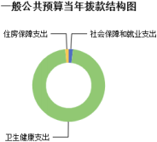

六、一般公共预算基本支出情况说明
2025年度兴县医疗保障局一般公共预算安排基本支出392.53万元，其中：
人员经费365.45万元，主要包括：其他工资福利支出、公务员医疗补助缴费、其他社会 保障缴费、绩效工资、基本工资、奖金、住房公积金、机关事业单位基本养老保险缴费、职 工基本医疗保险缴费、津贴补贴等；
公用经费27.08万元，主要包括：办公费、福利费、其他交通费用、工会经费、取暖费 等。

七、 "三公"经费增减变动原因说明
本部门无“三公 ”经费预算。

八、机关运行经费增减变动原因说明
本单位机 关运行经 费财政拨款预算27.08万元 ， 比2024年预算减少0.54万元 ，下 降 1.95%，原因是2024年单位调出一人。

九、政府采购情况
2025年兴县医疗保障局政府采购预算总额10.00万元。其中：政府采购货物预算3.23万 元、政府采购工程预算0万元、政府采购服务预算6.77万元。

十、绩效管理情况

1、整体绩效目标
2025年兴县医疗保障局整体绩效目标，涉及资金1532.34 万元。（单位整体目标表公开情况 见附件）
2、项目绩效目标
2025年兴县医疗保障局纳入绩效目标管理的二级项目12个，共计金额1,532.34万元。其 中：其他运转类项目6个，涉及金额65.60万元；特定目标类项目6个，涉及金额1,466.84万 元。公开项目绩效目标12个，涉及项目金额1,532.34万元， 占部门（单位）项目支出总额的 100%。其中：其他运转类项目6个，涉及项目金额65.60万元；特定目标类项目6个，涉及项目 金额1,466.84万元。
（项目绩效目标表公开情况见附件）

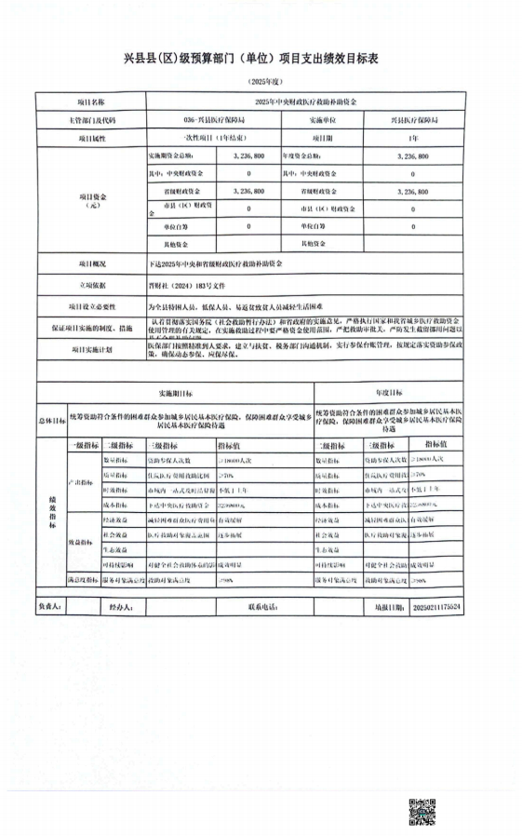

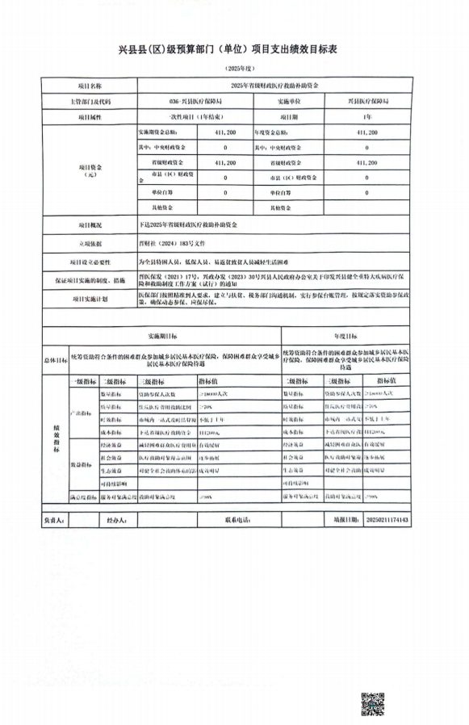

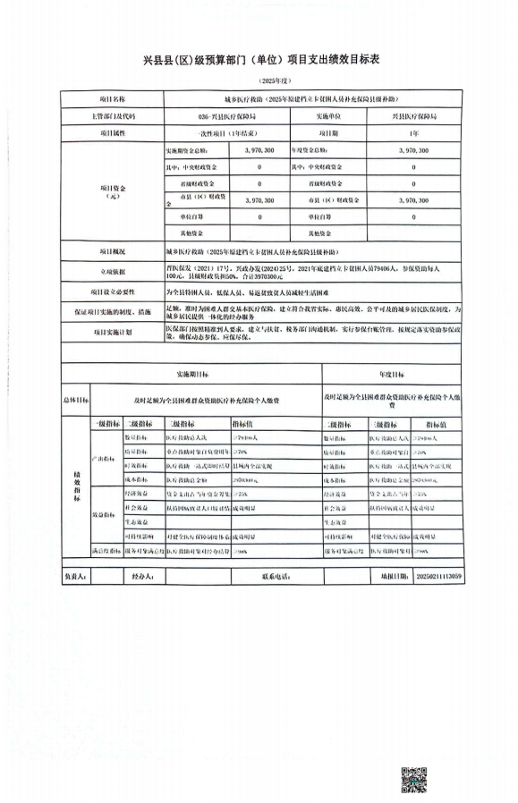

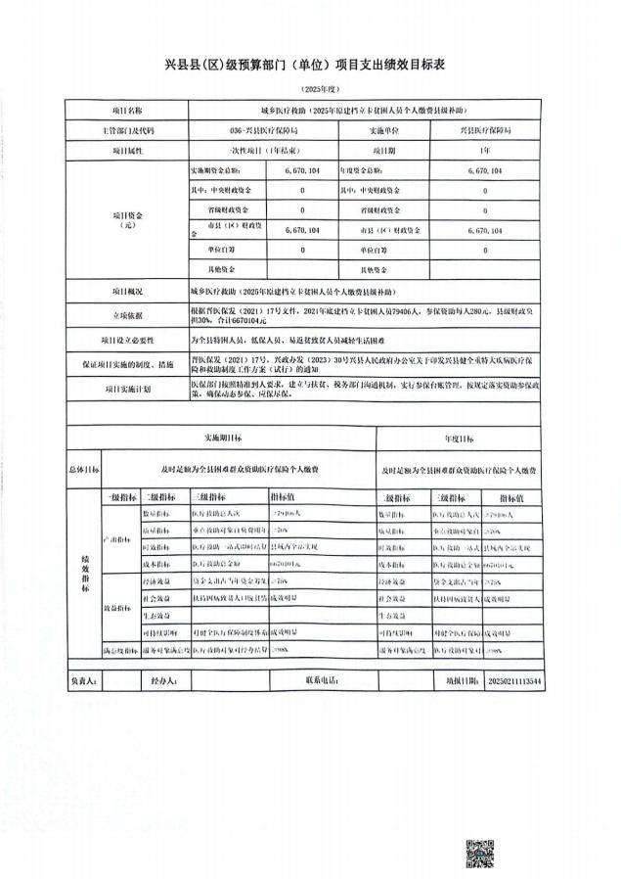

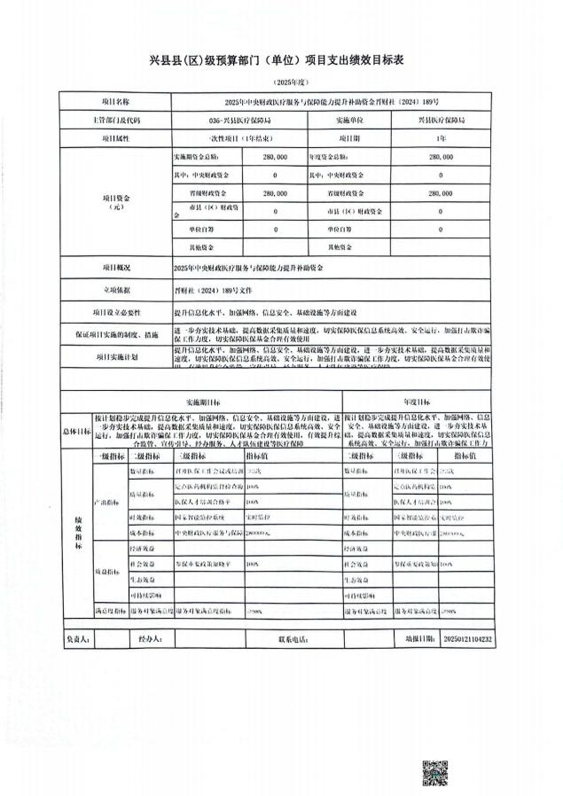

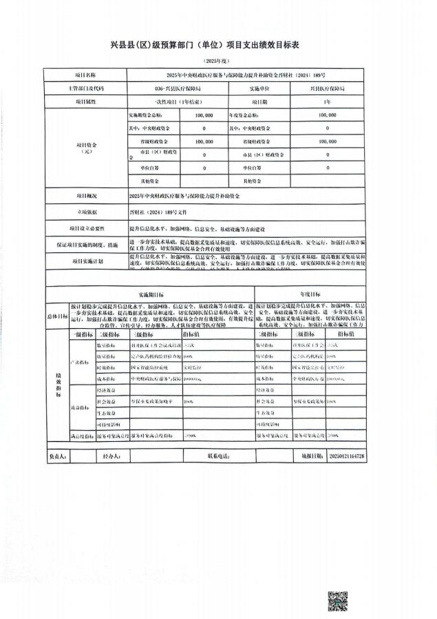

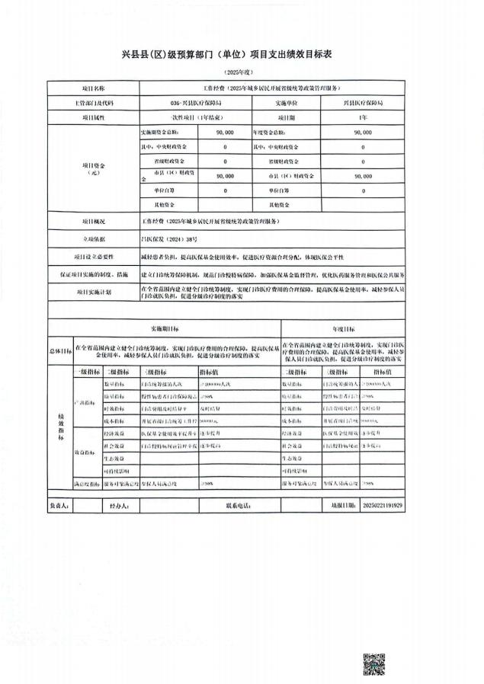

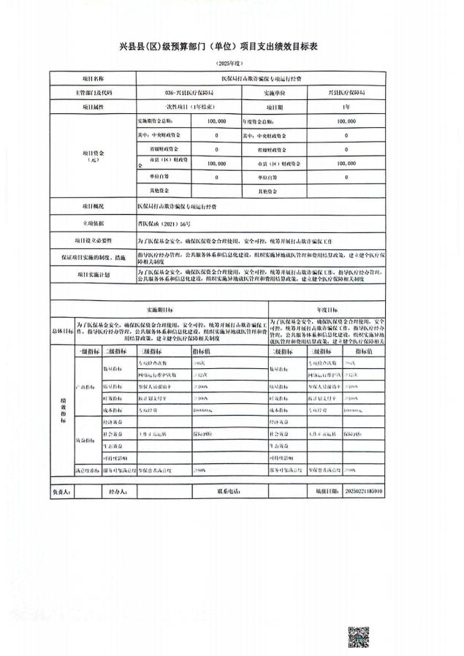

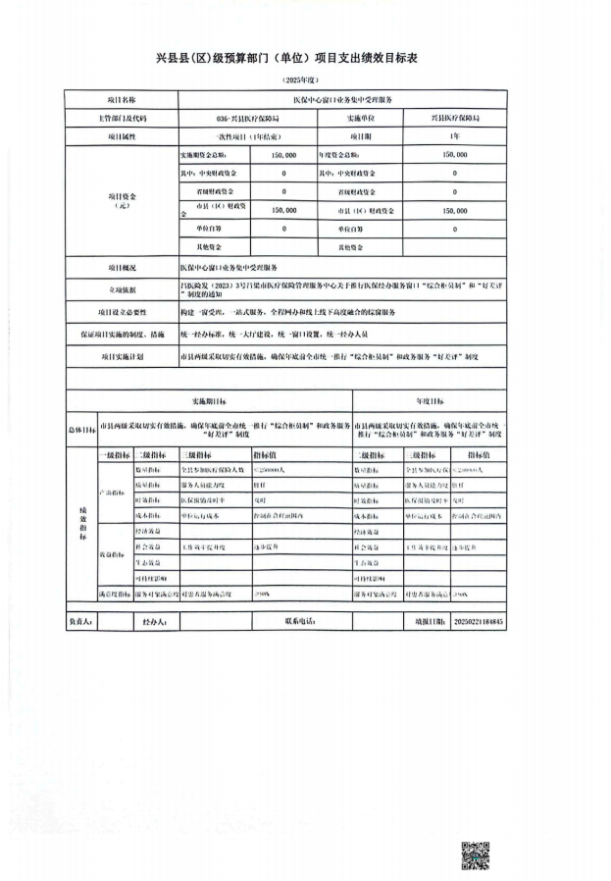

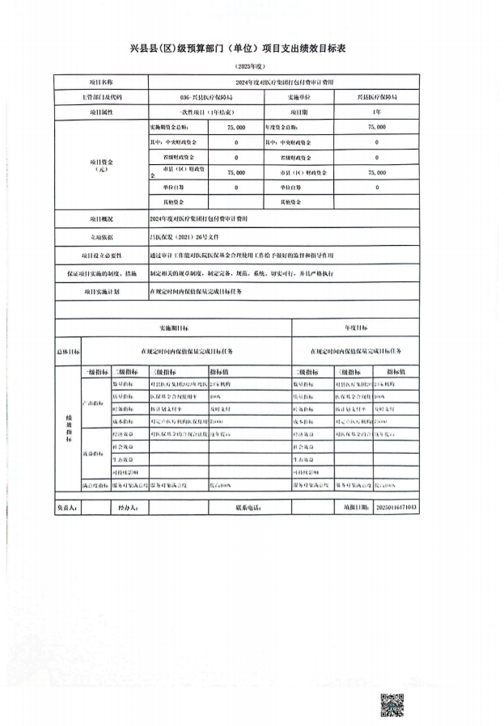

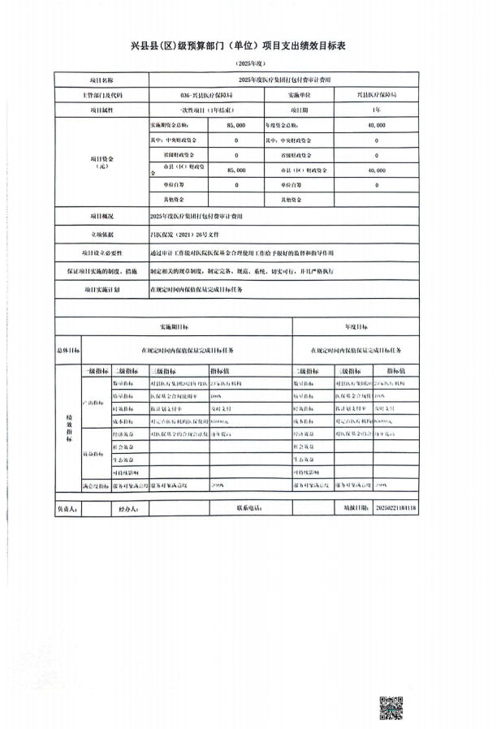

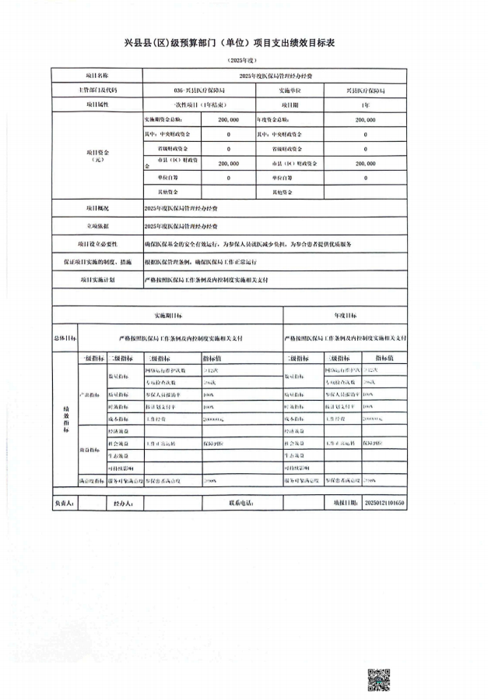

十一、 国有资产占有使用情况
1、车辆情况：
截至2025年4月30日，兴县医疗保障局共有公务用车编制0辆，实有0辆，其中：领导用车 0辆，机要通信用车0辆，应急保障用车0辆，执法执勤用车0辆，特种专业技术用车0辆，事业 单位业务用车0辆，其他公务用车0辆。
2、房屋情况：
截至2025年4月30日，兴县医疗保障局使用的办公用房建筑总面积571.81平方米。
3、其他国有资产占有使用情况：
截至2025年4月30 日，兴县医疗保障局占有使用价值50万元（原值） 以上的通用设备0台 （套）；兴县医疗保障局占有使用价值100万元（原值）以上的通用设备0台（套）。

十二、其他说明

（一）政府购买服务指导性目录
晋财购（2023）14号（山西省财政厅关于调整《2022-2023年集中采购目录及采购限额标 准》的通知）见附件

（二）其他
吕政办发[2022]61号（ 吕梁市人民政府办公室关于印发吕梁市健全重特大疾病医疗保险 和救助制度实施细则的通知）见附件

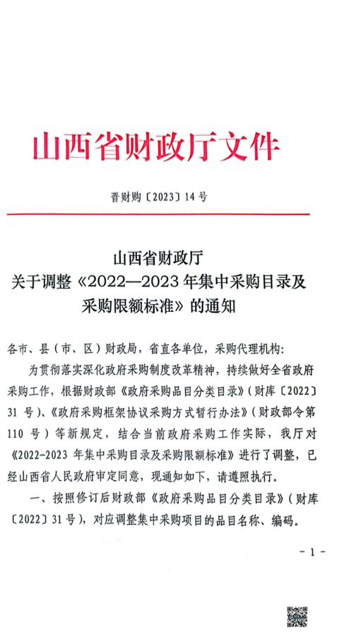

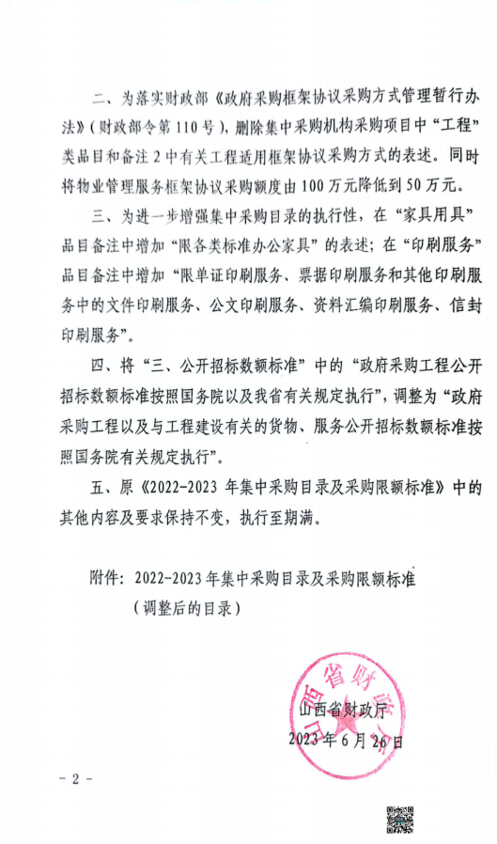

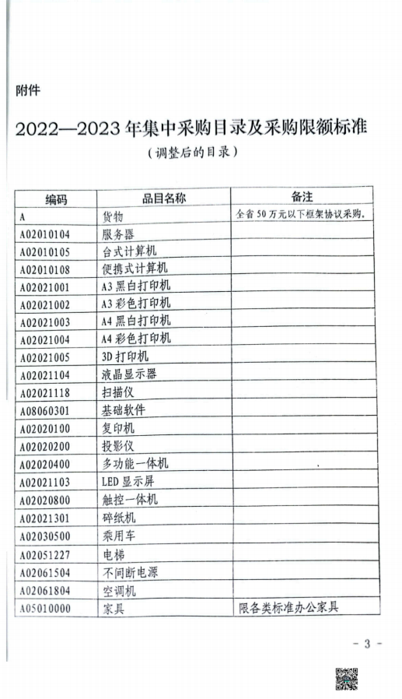

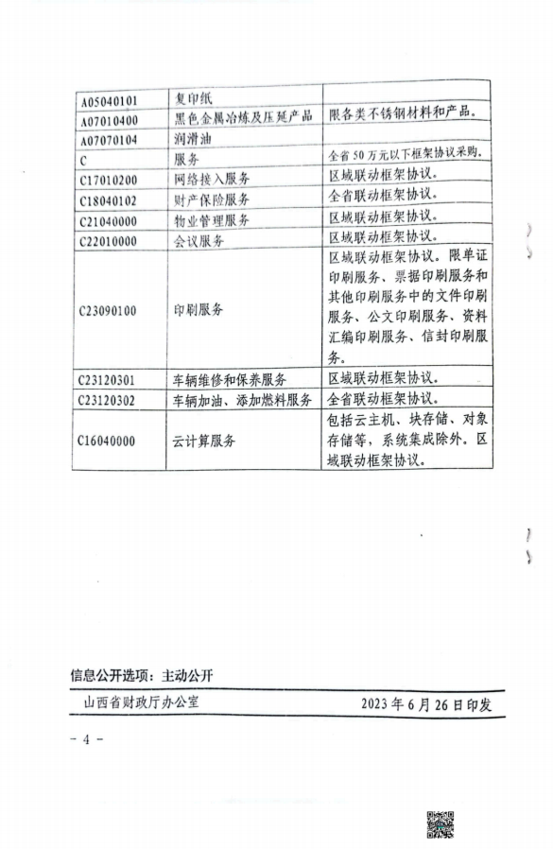



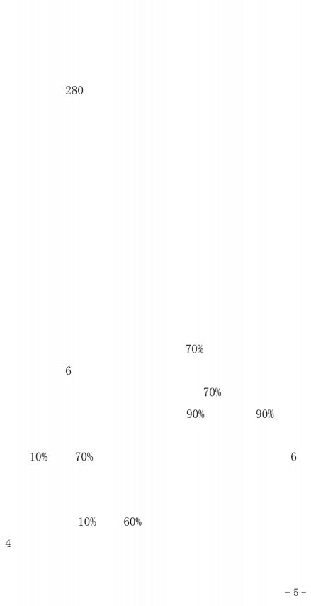

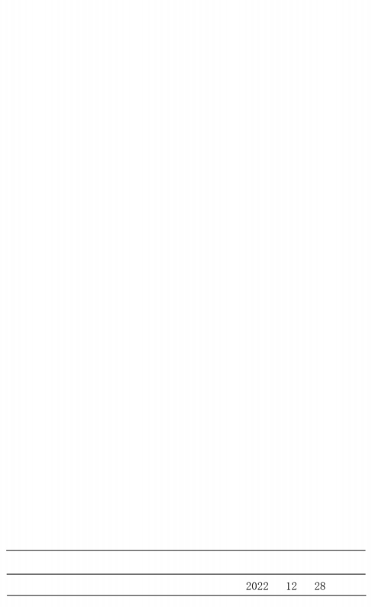

第四部分 名词解释
一、基本支出：指为保障机构正常运转、完成日常工作任务而发生的人员支出和公用支 出。
二、项目支出：指在基本支出之外为完成特定行政任务和事业发展目标所发生的支出。
三、“三公”经费：指省直部门用财政拨款安排的因公出国（境）费用、公务用车购置 及运行费和公务接待费。其中： 因公出国（境）费用反映单位公务出国（境）的国际旅费、 国外城市间交通费、住宿费、伙食费、培训费、公杂费等支出；公务用车购置费反映公务用 车购置支出（含车辆购置税、牌照费）；公务用车运行维护费反映单位按规定保留的公务用 车燃料费、维修费、过路过桥费、保险费、安全奖励费用等支出；公务接待费反映机关和参 公事业单位按规定开支的各类公务接待（含外宾接待）支出。
四、机关运行经费：指行政单位和参照公务员法管理的事业单位使用财政拨款安排的基 本支出中的公用经费支出。
五、政府购买服务：根据我国现行政策规定，政府购买服务，是指充分发挥市场机制作 用，将国家机关属于自身职责范围且适合通过市场化方式提供的服务事项，按照政府采购方 式和程序，交由符合条件的服务供应商承担，并根据服务数量和质量等情况向其支付费用的 行为。
六、财政专户管理资金：
专指教育收费，包括目前在财政专户管理的高中以上学费、住宿费，高校委托培养费， 党校收费，教育考试考务费，函大、电大、夜大及短训班培训费等。
七、单位资金：是指除政府预算资金和财政专户管理资金以外的资金，包括事业收入、 事业单位经营收入、上级补助收入、附属单位上缴收入、其他收入。
八、上年结转：指以前年度预算安排、结转到本年仍按原规定用途继续使用的资金。
九、一般公共预算：是指以税收为主体的财政收入，安排用于保障和改善民生、推动经 济社会发展、维护国家安全、维持国家机构正常运转等方面的收支预算。
十、政府性基金预算：是对依照法律、行政法规的规定在一定期限内向特定对象征收、 收取或者以其他方式筹集的资金，专项用于特定公共事业发展的收支预算。
十一、国有资本经营预算：是对国有资本收益作出支出安排的收支预算。
十二、财政拨款：包含一般公共预算、政府性基金预算、国有资本经营预算。

